Erfolgreicher Weiterbildungsstart in Pandemie-Zeiten:

Digitalisierung als Zukunftschance und

Tablets für alle Teilnehmer

Mit einem Mix aus Online- und Vor-Ort-Unterricht macht Deutschlands größte Technikerschule auch jetzt im Februar den Weiterbildungsstart zum Staatlich geprüften Techniker planmäßig möglich.

Regenstauf – Woran viele Schulen, Bildungsanbieter und Teilnehmer in Deutschland auch zu Beginn des Jahres 2021 noch immer verzweifeln, hat die Dr. Eckert Akademie in den zehn Corona-Monaten zu einem bundesweit in dieser Form einmaligen Erfolgsmodell entwickelt: einer innovativen Vernetzung von smarten und innovativen digitalen Lernwelten mit den bewährten Vor-Ort-Angeboten. So wird eine schnelle und flexible Reaktion möglich – im Einklang mit den sich immer wieder ändernden Rahmenbedingungen der Pandemie – ohne dass eine einzige Stunde Unterricht ausfällt. „Darauf, dass die Schulen voraussichtlich bis zunächst 14. Februar geschlossen bleiben müssen, sind wir optimal vorbereitet“, sagt Markus Johannes Zimmermann, der Schulleiter der Dr. Eckert Akademie.

Konkret heißt das: Am 22. Februar beginnen dort, trotz Pandemie und verwaisten Seminarräumen, die angehenden Staatlich geprüften Techniker in drei Fachrichtungen mit ihrer Vollzeitweiterbildung – möglicherweise im virtuellen Klassenzimmer. „Und zwar nicht als Experiment, sondern als funktionierendes Ergebnis umfassend erprobter Expertise“, so Zimmermann. Dazu stellt die Akademie den neuen Teilnehmern erstmals auch ein Tablet als Leihgerät zur Verfügung – vorinstalliert mit der notwendigen Software, damit die digitalen Lernwelten schnell und komfortabel für die Techniker von morgen erlebbar sind. Für die Studierenden mit dabei ist ein speziell entwickeltes, fachgerechtes Einführungskonzept.

Die Dr. Eckert Akademie setzt auch in den kommenden Monaten auf ein Modell, welches sich seit März 2020 im Einsatz befindet, seither permanent angewendet und in den vergangenen Monaten weiter perfektioniert wurde. Egal wie sich die künftige Situation entwickelt, es gibt immer Lösungen, die einen hoch qualitativen und reibungslosen Unterricht ermöglichen. „Die Akademie ist gerüstet, die Teilnehmer können beruhigt ihre Weiterbildung antreten. Ein Mix aus virtuellem, stundenplanmäßigen Live-Unterricht und Präsenzveranstaltungen, wenn es die Rahmenbedingungen der Pandemie wieder zulassen, bietet allen Kursteilnehmern und Studierenden optimale Lern- und Lehrbedingungen und garantiert gleichzeitig höchste Hygiene- und Gesundheitsstandards“, sagt Markus Johannes Zimmermann.

Keine Stunde fällt an der Dr. Eckert Akademie aus
Es ist gerade die Möglichkeit, schnell reagieren zu können und innerhalb kürzester Zeit zwischen Präsenz-Unterricht und qualitativ hochwertiger Online-Vermittlung von Lerninhalten zu wechseln, die in den vergangenen Monaten zum Schlüssel für das erfolgreiche Lernen und Lehren in Corona-Zeiten wurde — und es auch 2021 bleiben wird. Aktuell verfolgen die Teilnehmer aus ihren Appartements am Campus oder auch aus ganz Deutschland die Veranstaltungen über eine einheitliche Plattform. Mehr als 160 Dozenten wurden und werden weiterhin nach den Worten des Schulleiters zielgerichtet geschult und haben ihren Unterricht vollständig auf die virtuelle Lehre umgestellt. Die Unterrichtseinheiten werden am Campus durchgeführt, mitgeschnitten und live übertragen.
Zusammenarbeit in virtuellen Teams
Die Zusammenarbeit in virtuellen Teams ist heute bei der Techniker-Weiterbildung an den Dr. Eckert Akademie gelebte Realität. „Diese digitalen Möglichkeiten haben wir in den vergangenen Monaten während der Corona-Pandemie nochmals immens erweitert“, sagt Zimmermann. So sei es unter anderem bereits im Frühjahr gelungen, in kürzester Zeit das gesamte Lehrangebot praktisch ohne Stundenausfall stundenplanmäßig virtuell anzubieten. Von diesen Erfahrungen profitieren die Studierenden heute: Über die Plattform MS Teams, die auch viele Unternehmen nutzen, seien Dozenten und Klassenleiter im ständigen Dialog mit den Studierenden. Gerade in diesen Zeiten gewinnt der Austausch und die Kommunikation nach Worten Zimmermanns eine noch größere Bedeutung. Ein weiterer Erfolgsfaktor: Die Dozenten unterrichten auch deshalb vor Ort in Regenstauf, um bei technischen Problemen sofortige Unterstützung durch die schlagkräftige Task Force und die EDV-Abteilung mit allein zehn Mitarbeitern zu bekommen.

Digitaler Mehrwert für die Vereinbarkeit von Familie und Beruf
Das Besondere: Die Präsenz-Seminare werden nicht nur live gestreamt, sondern auch aufgezeichnet. Auf diese Weise stehen alle Unterrichtseinheiten als Mitschnitt online zum Nachschauen für die Studierenden zur Verfügung. Das ist auch ein Meilenstein für die Vereinbarkeit von Familie und Beruf: „Damit sorgen wir dafür, dass die Studierenden Unterricht nachholen können, weil beispielsweise am Vormittag die Kinderbetreuung im Fokus stand“, erklärt der Akademieleiter. Der Schulleiter sieht in den innovativen Online-Modellen auch einen bleibenden Mehrwert für die angehenden technischen Führungskräfte: „Der Umgang mit MS Teams im Unterricht macht sie fit für die zunehmende Digitalisierung in ihrem späteren Arbeitsumfeld“, weiß er. Das Stärke die Medienkompetenz und die digitalen Skills, die künftig immer wichtiger werden.

Hervorragende Resonanz
Die Resonanz ist hervorragend: „Wir haben eine Online-Anwesenheitsquote, die nahezu bei 100 Prozent liegt“, sagt Zimmermann. Es sei gelungen, in kürzester Zeit ein integriertes System zu schaffen, welches das Erreichen der Ausbildungsziele und die bekannt hohe Ausbildungsqualität sicherstellt. Für die Studierenden kaum sichtbar ist der gemeinsame Kraftakt der Akademie, die den reibungslosen Übergang in die digitale Lernwelt möglich machte und im Hintergrund an dessen Perfektionierung arbeitet.

Online und vor Ort: Das Beste aus beiden Welten
Schulleiter Zimmermann ist überzeugt, dass mit den digitalen Lernwelten auch etwas Bleibendes entsteht: „Online-Unterricht kann die Präsenz vor Ort nicht ersetzen, aber langfristig und auch nach Ende der Pandemie ist der Zugewinn an digitalen Kompetenzen der Schlüssel, um die Teilnehmer optimal auf die Arbeitswelt vorzubereiten. Die Digitalisierung sei eine Chance, Weiterbildung noch attraktiver zu machen – und damit nicht nur Fachkräfte, sondern auch den Wirtschaftsstandort Deutschland für die Zukunft fit zu machen.“

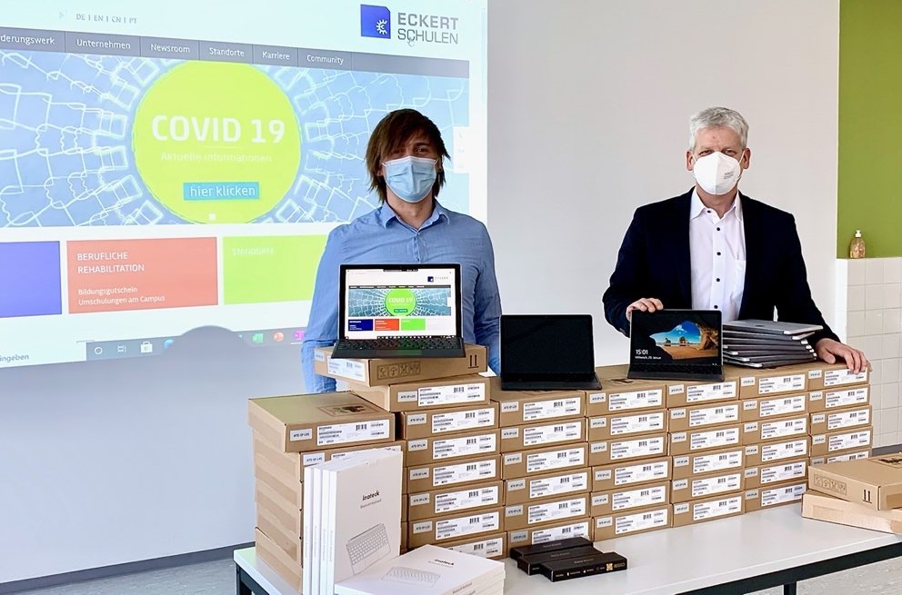

Am 22. Februar beginnen die angehenden Staatlich geprüften Techniker mit ihrer Vollzeitweiterbildung. Dazu stellt die Akademie den neuen Teilnehmern erstmals auch ein Tablet als Leihgerät zur Verfügung – vorinstalliert mit der notwendigen Software, damit die digitalen Lernwelten schnell und komfortabel für die Techniker von morgen erlebbar sind. Foto: Eckert Schulen

Pressekontakt:
Dr. Robert Eckert Schulen AG
Dr.-Robert-Eckert-Str. 3, 93128 Regenstauf
Telefon: +49 (9402) 502-480, Telefax: +49 (9402) 502-6480
E-Mail: andrea.radlbeck@eckert-schulen.de
Web: www.eckert-schulen.de
___________________________________
Die Eckert Schulen sind eines der führenden privaten Unternehmen für berufliche Bildung, Weiterbildung und Rehabilitation in Deutschland. In der über 70-jährigen Firmengeschichte haben rund 100.000 Menschen einen erfolgreichen Abschluss und damit bessere berufliche Perspektiven erreicht. Die Eckert Schulen tragen dazu bei, dass möglichst viele eine qualifizierte Aus- und Weiterbildung erhalten. Das Bildungskonzept „Eckert 360 Grad“ stimmt die unterschiedlichen Lebenskonzepte mit den angestrebten Berufswünschen lückenlos und maßgeschneidert aufeinander ab. Die flexible Kursgestaltung, eine praxisnahe Ausbildung und ein herausragendes techniches Know-how sorgen für eine Erfolgsquote von bis zu 100% und öffnen Türen zu attraktiven Arbeitgebern.

